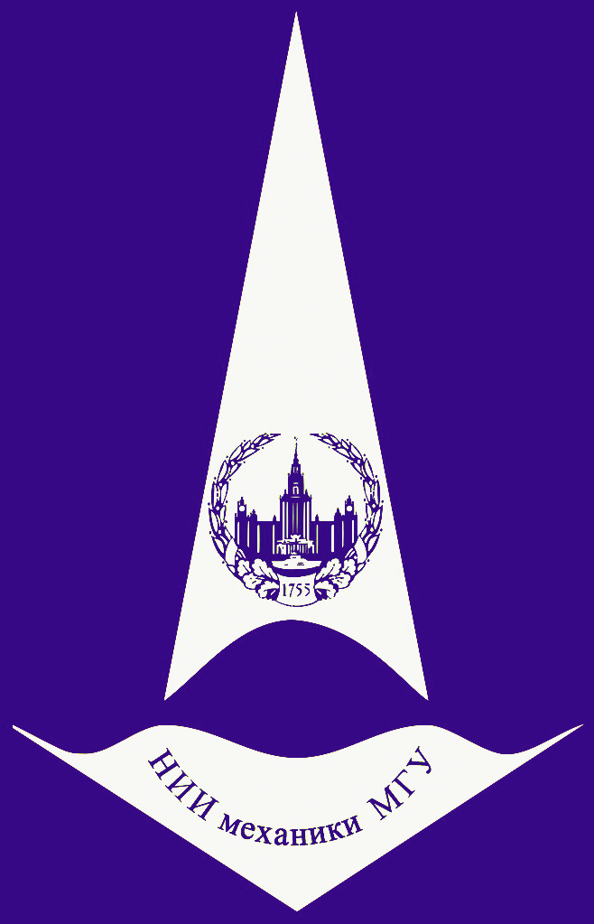
Видеосеминар по аэромеханике
24 сентября конференц-зал в 11:00
2019 корп. №8

ВЗРЫВНЫЕ ЯВЛЕНИЯ

ПРИ БЫСТРЫХ

ФАЗОВЫХ ПЕРЕХОДАХ
(online - трансляция из НИИМ МГУ)
Докладчик: | Якуш Сергей Евгеньевич (ИПМех РАН)
yakush@ipmnet.ru
Семинар проходит в режиме телемоста ЦАГИ-ИТПМ СО РАН-СПбПУ-НИИМ МГУ

